ESCOLA: __________________________________________________________________
NOME: ____________________________________________________________________
ANO E TURMA: _____________ NÚMERO: _______ DATA: ___________________________
PROFESSOR (A): ____________________________________________________________

GEOGRAFIA - 1º ANO - 1º BIMESTRE

QUESTÃO 1

QUAL O NOME DA MENOR CRIANÇA NA FOTOGRAFIA?
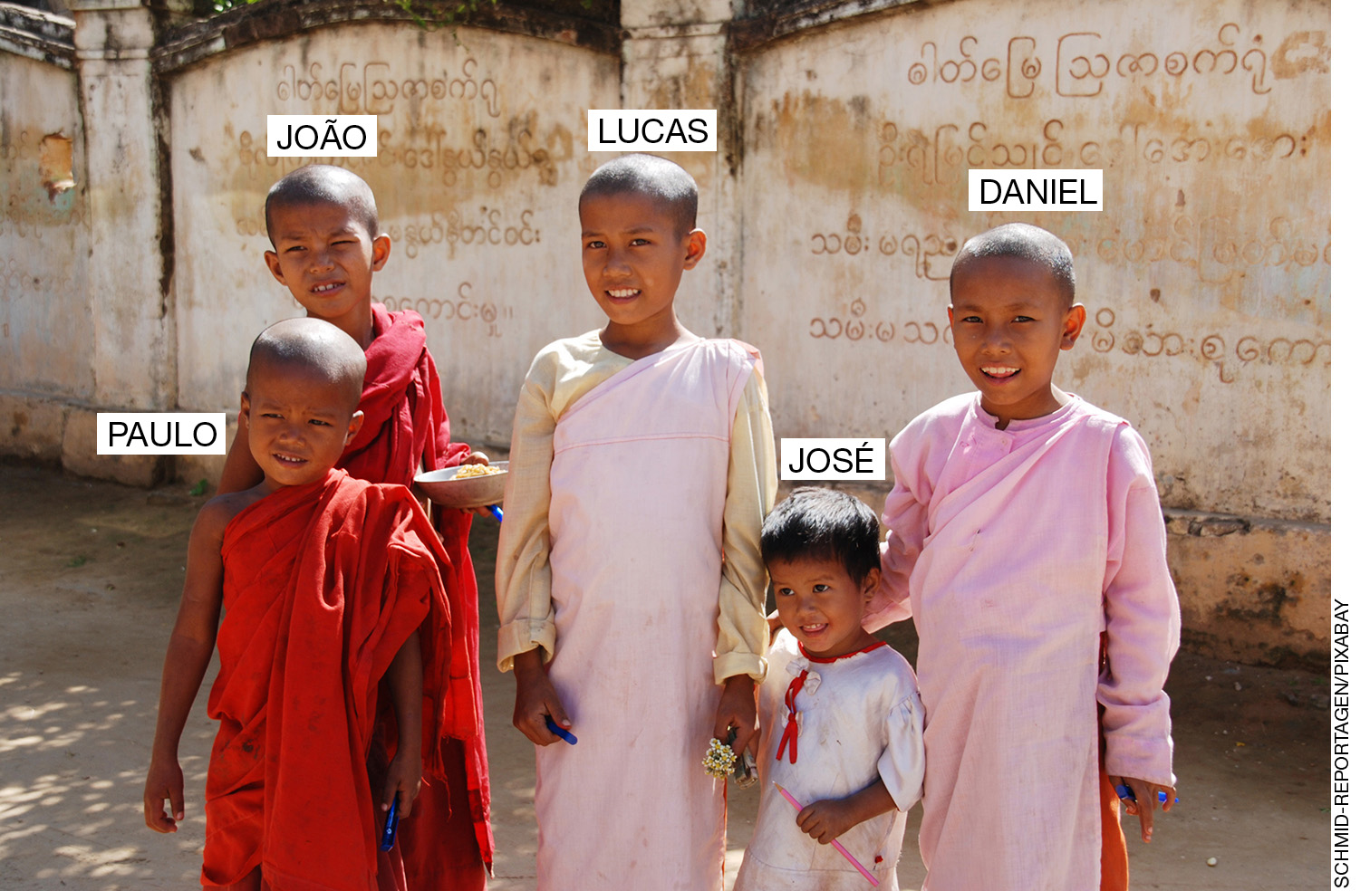

( A ) JOÃO
( B ) JOSÉ
( C ) PAULO
( D ) DANIEL

QUESTÃO 2

EXISTEM COLEGAS MENORES QUE VOCÊ NA SUA TURMA? SE SIM, CITE O NOME DE UM DELES.
_____________________________________________________________________________________.

QUESTÃO 3

EXISTEM COLEGAS MAIORES QUE VOCÊ NA SUA TURMA? SE SIM, CITE O NOME DE UM DELES.
_____________________________________________________________________________________.

QUESTÃO 4

NA FIGURA ABAIXO, CIRCULE COM UM LÁPIS VERMELHO A MÃO DIREITA DO MENINO E DE VERDE A MÃO ESQUERDA DELE.

QUESTÃO 5

QUANTAS MÃOS DIREITAS ESTÃO PRESENTES NA IMAGEM?

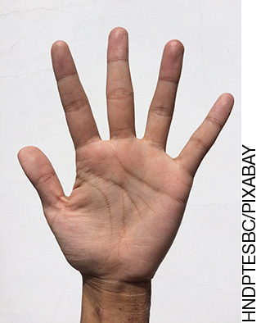 |  | 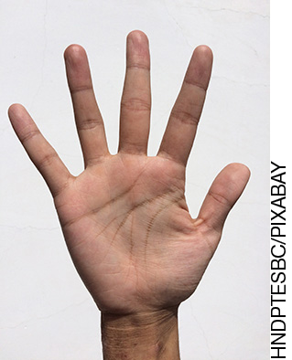

( A ) 3
( B ) 2
( C ) 5
( D ) 4

QUESTÃO 6

ACOMPANHE A LEITURA DO TEXTO ABAIXO SOBRE LUÍSA.

“LUÍSA É UMA MENINA MUITO ALEGRE, DIVERTIDA E FALANTE. GOSTA DE BRINCAR AO AR LIVRE. QUANDO ESTÁ COM SUAS AMIGAS, ADORA BRINCAR COM SUAS BONECAS. NA ESCOLA, É SEMPRE MUITO ATENCIOSA E ORGANIZADA EM SUAS TAREFAS”.

AGORA, MARQUE COM UM X A ALTERNATIVA QUE INDICA A PALAVRA QUE NÃO DESCREVE O JEITO DE SER DE LUÍSA.

( A ) ALEGRE
( B ) FALANTE
( C ) ATENCIOSA
( D ) DESORGANIZADA

QUESTÃO 7

ESCREVA UMA SEMELHANÇA E UMA DIFERENÇA ENTRE O SEU JEITO DE SER E O JEITO DE SER DE LUÍSA.

SEMELHANÇA:_______________________________________________________________________ .
DIFERENÇA:_________________________________________________________________________ .

QUESTÃO 8

O PROFESSOR LERÁ NOVAMENTE O TEXTO SOBRE LUÍSA. MARQUE COM UM X A ALTERNATIVA QUE INDICA UMA DAS PREFERÊNCIAS DE LUÍSA.

( A ) LUÍSA ADORA BRINCAR EM LOCAIS FECHADOS.
( B ) BRINCA DE BOLA QUANDO ESTÁ COM SUAS AMIGAS.
( C ) ADORA BRINCAR AO AR LIVRE.
( D ) NÃO GOSTA DE SER ORGANIZADA COM SUAS TAREFAS.

QUESTÃO 9

MARQUE COM UM X A ALTERNATIVA QUE INDICA UMA CARACTERÍSTICA FÍSICA DE UMA PESSOA.

( A ) ALEGRE
( B ) CABELOS RUIVOS
( C ) CALMO
( D ) ESPERTO

QUESTÃO 10

DESENHE NO QUADRO ABAIXO UMA DAS SUAS COMIDAS PREFERIDAS E UM DE SEUS BRINQUEDOS FAVORITOS.

COMIDA | BRINQUEDO

QUESTÃO 11

NO TEXTO ABAIXO ESTÃO ALGUMAS PREFERÊNCIAS DE UM GAROTO CHAMADO MARCOS. OUÇA ATENTAMENTE A LEITURA DO PROFESSOR E DESENHE UMA DELAS.

“MARCOS ADORA PASSAR AS FÉRIAS NA PRAIA. GOSTA DE TOMAR SORVETE DE MORANGO E BRINCAR NA AREIA. NO FINAL DO DIA, PREFERE SOLTAR PIPA.”

QUESTÃO 12

QUAL UTENSÍLIO É USADO NO MOMENTO DAS REFEIÇÕES NA CULTURA JAPONESA?

( A ) HASHI
( B ) CANETA
( C ) CHAPÉU
( D ) BOLA

QUESTÃO 13

PINTE AS MANGAS DA CAMISETA DE ACORDO COM A LEGENDA.

VERDE | MANGA ESQUERDA | AZUL | MANGA DIREITA

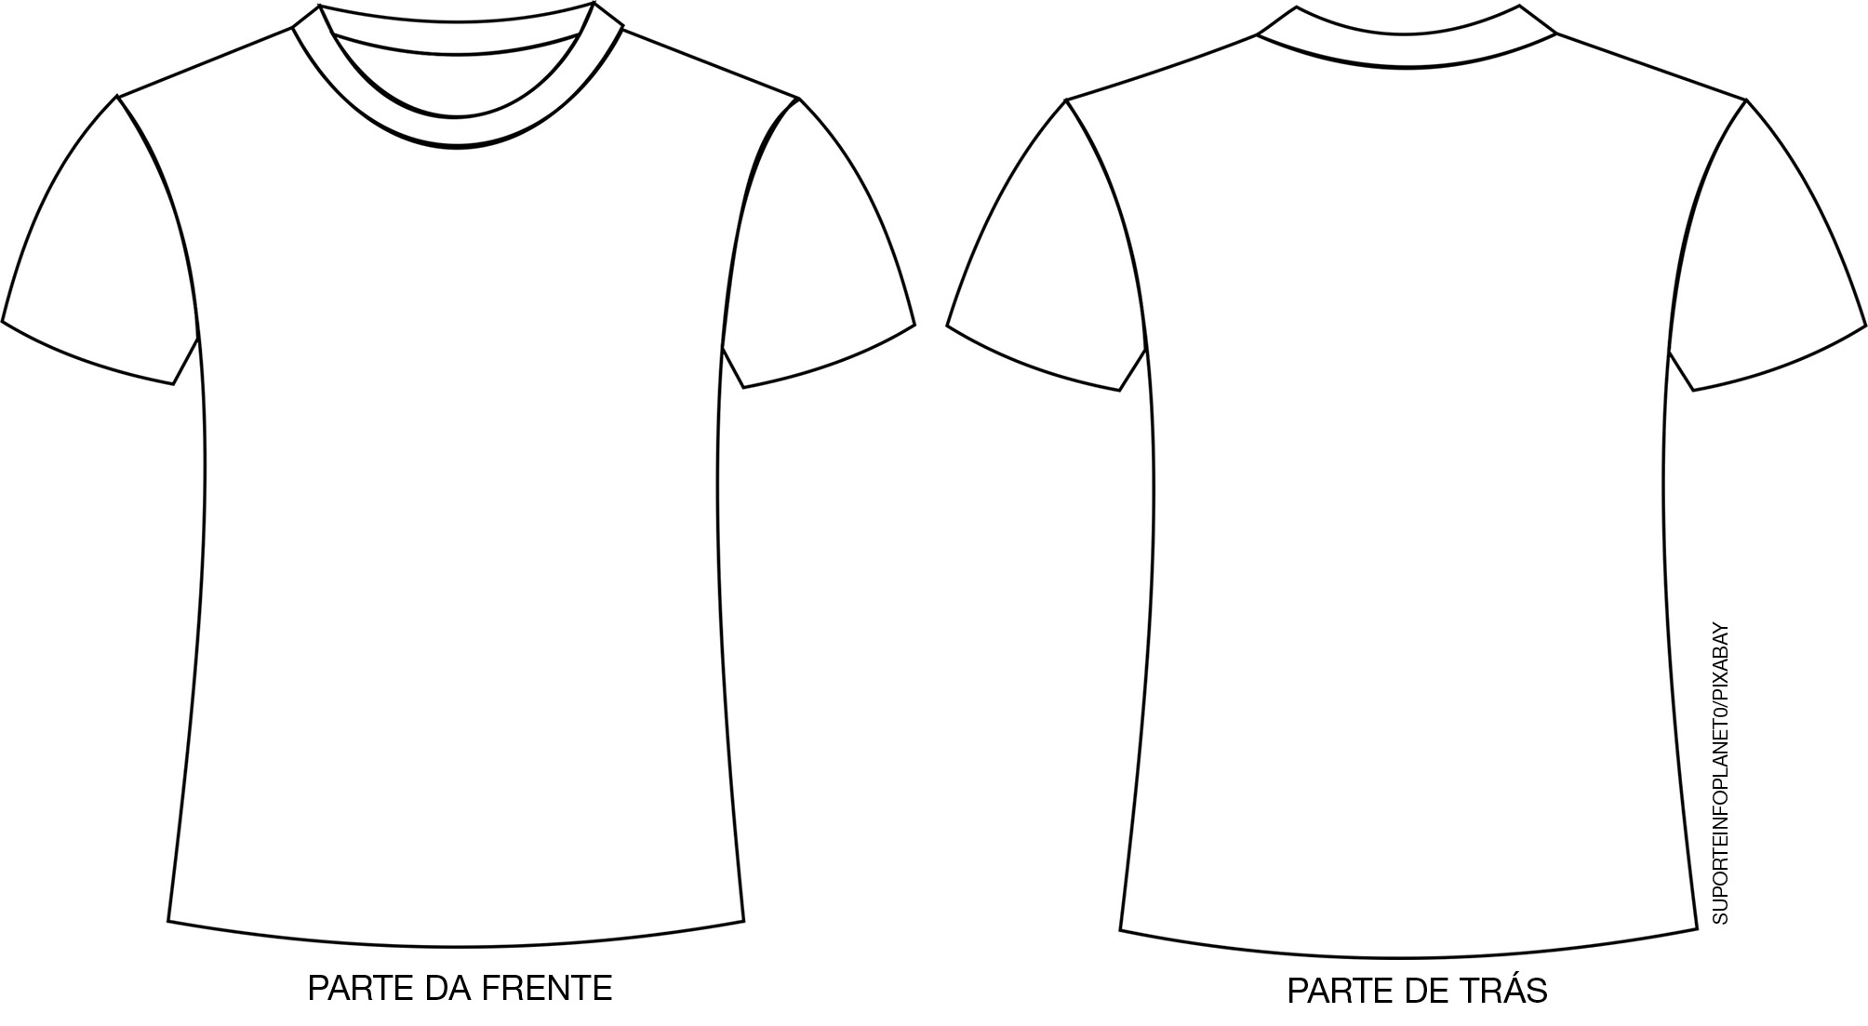

QUESTÃO 14
OBSERVE A IMAGEM E ESCREVA O NOME DA PESSOA QUE ESTÁ À DIREITA DE DANIEL.
PAULO
JOÃO
DANIEL
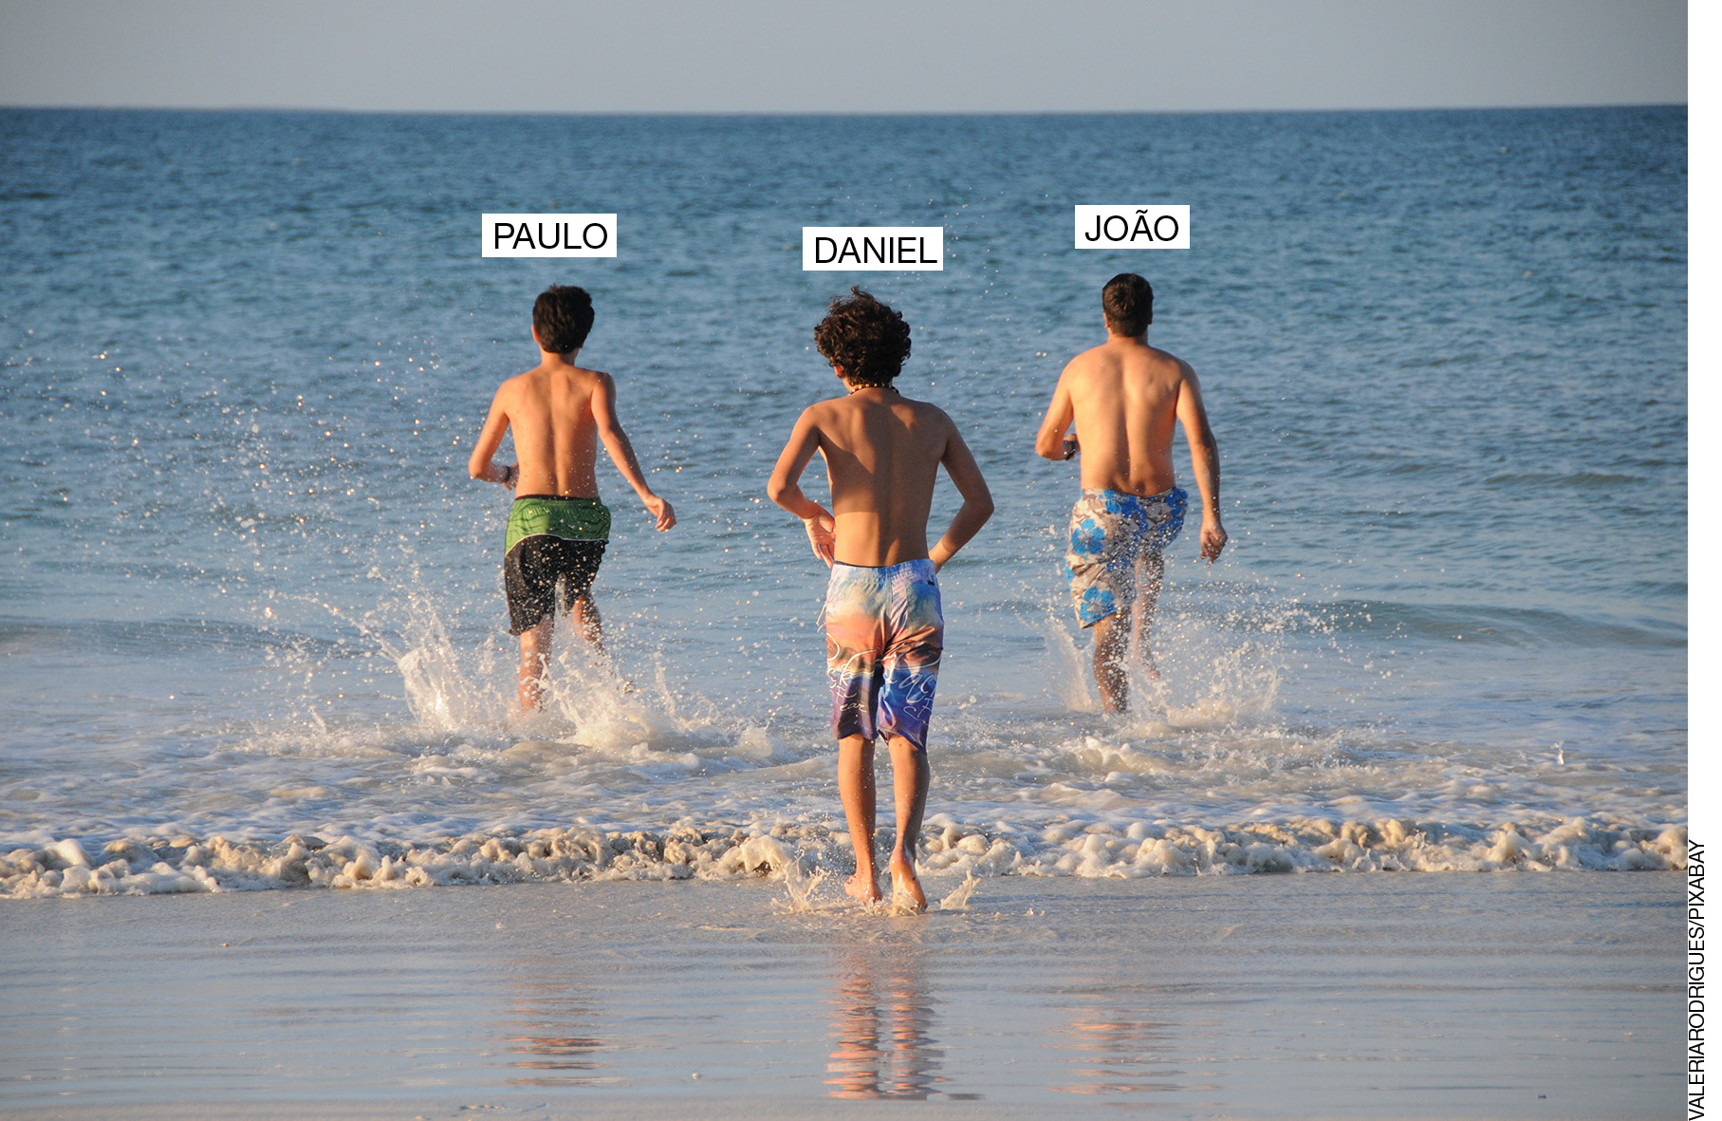

QUESTÃO 15

OBSERVE A IMAGEM E ESCREVA O NOME DA PESSOA QUE ESTÁ À DIREITA DE MITIKO.

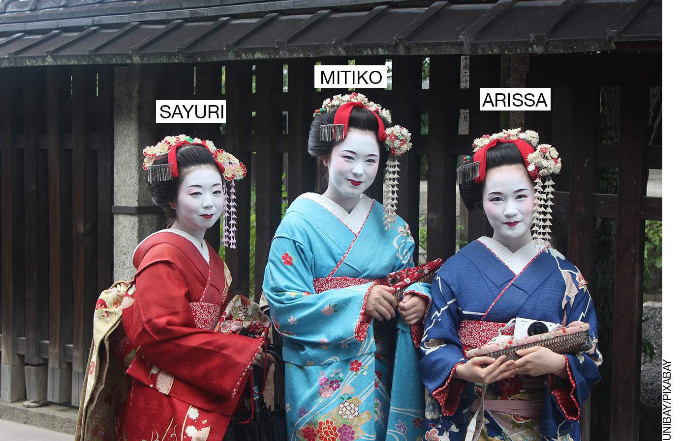

Geografia – 1º ano – 1º bimestre

Interpretação a partir das respostas dos alunos e reorientação para planejamento

Questão 1
A questão avalia a habilidade de identificar as características físicas, percebendo semelhanças e diferenças entre as pessoas.
Resposta: Alternativa B.
Caso o aluno marque a alternativa A, C ou D, possivelmente ele está com dificuldades em compreender quem é maior ou menor entre várias crianças. Nesse caso, promova atividades por meio das quais o aluno possa comparar apenas duas crianças por vez. Varie as duplas para que ele vá adquirindo elementos de comparação. Exemplo: um colega da turma pode ser maior que ele, no entanto, ele poderá ser maior que outros. Depois, introduza mais variáveis, aumentando os elementos de comparação.

Questão 2
A questão avalia a habilidade de reconhecer diferenças e semelhanças físicas em relação ao tamanho de si e dos colegas de turma.
Resposta: Espera-se que o aluno identifique uma criança menor que ele. Nesse caso, será necessário conhecer todos os alunos da turma para que a correção da atividade seja assertiva. Se o aluno escrever o nome de um colega que não seja menor que ele, podem ser propostas atividades (como formar fila do menor ao maior aluno, e do maior ao menor aluno) que possam auxiliá-lo a refazer essas comparações e identificar diferenças entre o tamanho dos alunos da sala.

Questão 3
A questão avalia a habilidade de reconhecer diferenças e semelhanças físicas em relação ao tamanho de si e dos colegas de turma.
Resposta: Espera-se que o aluno identifique uma criança maior que ele. Aqui, como na questão 2, será necessário conhecer todos os alunos da turma para que a correção da atividade seja assertiva. Caso o aluno escreva o nome de um colega que não seja maior que ele, proponha atividades de ordenação e seriação. Escolha 5 alunos da turma e peça que ele crie uma ordem, que poderá ser do maior ao menor aluno ou do menor ao maior aluno. Em seguida, troque 3 desses colegas, diferenciando as alturas para que a referência de altura mude. Outra possibilidade seria medir todos os alunos da turma com um barbante ou tira de papel e depois montar um painel, colando os barbantes ou tiras com uma etiqueta com o nome de cada aluno correspondente, respeitando uma ordem: do maior ao menor aluno ou do menor ao maior aluno.

Questão 4
A questão avalia a habilidade de identificar as posições de direita e esquerda em relação à posição do corpo, explorando referenciais espaciais.
Resposta: Espera-se que o aluno observe a posição da ilustração e consiga relacioná-la com sua mão direita e esquerda, tendo seu corpo como referência. Caso isso não ocorra, e ele faça a inversão das cores, oportunize atividades que necessitem localizar as mãos direita e esquerda, primeiramente na mesma posição em que ele observa a imagem (de costas), depois inversamente (de frente). Por exemplo: cada aluno recebe um balão vermelho, o qual segura na mão direita, e um balão verde, o qual segura na mão esquerda. Escreva em duas folhas de papel sulfite os nomes DIREITA e ESQUERDA, como se fossem duas placas. Fique de costas para os alunos, segure as placas nas respectivas mãos (direita e esquerda) e levante a placa da mão direita. Os alunos deverão levantar o balão de cor vermelha. Essa atividade também poderá apresentar variações: levantamento da placa de forma lenta, acelerada, em dupla. Depois, em diferentes posições: de frente para os alunos, os alunos em duplas, um de frente para o outro, em círculo no pátio da escola, etc.

Questão 5
A questão avalia a habilidade de identificar as mãos direita e esquerda, auxiliando na construção da lateralidade.
Resposta: Alternativa A.
Caso o aluno marque a alternativa B, ele possivelmente apresenta dificuldades de distinguir os lados direito e esquerdo, confundindo-se com as posições das mãos e não identificando as quantidades corretas. Nesse caso, retome com o aluno atividades de representação das mãos com desenhos identificando os lados do dedo polegar. Se o aluno marcar a alternativa C ou D, possivelmente ele não ficou atento à posição das mãos apresentadas. Avalie se esse erro ocorreu por falta de atenção ou pelo fato de ele compreender que a posição da mão já indicava “direita” e “esquerda”. Nesse caso, proponha atividades de concentração e atenção, como encontrar objetos perdidos em imagens com muitos elementos, jogos de memória, brincadeiras como careca e cabeludo, morto e vivo, entre outras. Depois, retome as noções de direita e esquerda para estimular a lateralidade, com base no corpo do aluno e de seus colegas.

Questão 6
A questão avalia a habilidade de identificar diferenças e semelhanças físicas e do jeito de ser das pessoas, que lhes confere uma identidade, respeitando a diversidade.
Resposta: Alternativa D.
Caso o aluno marque a alternativa A, B ou C, é possível que ele não tenha ficado atento à leitura do texto sobre Luísa. Nesse caso, retome com o aluno atividades enfatizando as características físicas e o jeito de ser de cada um, por exemplo: alta X baixa, loira X morena, organizada X desorganizada, alegre X triste, atenta X desatenta, falante X calada, etc. Promova atividades de desenho ou jogo de palavras, sempre enfatizando a questão do respeito às diferenças e o autorrespeito, mostrando que respeitar a si e ao outro torna a convivência em sociedade muito melhor.

Questão 7
A questão avalia a habilidade de identificar diferenças e semelhanças no jeito de ser de cada pessoa.
Resposta: Espera-se que o aluno compare o seu jeito de ser com o jeito de ser de Luísa (mostrado no texto da questão 6) e possa indicar uma diferença e uma semelhança entre eles. Aqui a resposta é de formato aberto, ou seja, ocorrerá de acordo com as características de cada um dos alunos da turma. O que se pretende com essa atividade é que o aluno consiga perceber a diversidade entre as pessoas. Caso o aluno não consiga perceber essas diferenças na maneira de sentir de cada um, promova leituras de livros que mostrem as diferenças entre as pessoas, como o livro Tudo bem ser diferente, de Tood Parr, ou procure em revistas pessoas diferentes fisicamente e com expressões diferentes, identificando sentimentos diferenciados.

Questão 8
A questão avalia a habilidade de reconhecer as preferências nas escolhas das pessoas.
Resposta: Alternativa C.
Caso o aluno responda a alternativa A, B ou D, é possível que ele não tenha ficado atento à leitura do texto que mencionava que a menina gostava de brincar ao ar livre, que brincava de boneca, e não de bola, com suas amigas, e era organizada com suas tarefas escolares. Nesse caso, desenvolva atividades que retomem à atenção às diversidades nas escolhas e percepções no momento de identificar elementos em um texto lido ou ouvido. A questão da preferência está relacionada com a questão de gosto pessoal, e é preciso sempre enfatizar a questão do respeito e valorização das escolhas individuais. A brincadeira Elemento intruso auxilia no estímulo da percepção. Por exemplo: PAULO ADORA ESPORTES COM BOLA. CIRCULE O ESPORTE QUE ELE NÃO GOSTA. Faça uma lista de esportes que usam bola e insira um esporte que não usa bola. Explore outras situações que indiquem preferência ou gosto e insira um intruso para que os alunos possam perceber as diferenças.

Questão 9
A questão avalia a habilidade de reconhecer e diferenciar as características físicas e o jeito de ser de cada pessoa.
Resposta: Alternativa B.
Caso o aluno responda a alternativa A, C ou D, ele provavelmente não conseguiu diferenciar as características físicas das sentimentais. Nesse caso, é importante retomar atividades que diferenciem características físicas e sentimentais. Faça um cartaz coletivo em sala, usando uma imagem retirada de uma revista. Em seguida, divida o cartaz ao meio. Em um dos lados, escreva as características físicas e, no outro, as sentimentais perceptíveis. Após a atividade coletiva, promova essa mesma atividade em duplas, procurando juntar os alunos que ainda não tenham percebido essa diferença com os que já dominam esse conteúdo, a fim de que auxiliem seus colegas.

Questão 10
A questão avalia a habilidade de reconhecer em si mesmo suas próprias preferências e classificá-las.
Resposta: Espera-se que o aluno desenhe elementos como macarrão, sopa, arroz com feijão, pizza, saladas, frutas, sucos, etc. no quadro pertinente à comida, e que desenhe elementos como bola, carrinho, robô, pipa, boneca, videogame, hand spinner, patins, skate, etc. no quadro pertinente a brinquedos. Caso o aluno desenhe atividades como jogar futebol ou brincadeiras como pega-pega, esconde-esconde e roda, pode-se considerar que ele levou em consideração a questão da diversão e, nesse caso, trabalhe a diferença de brinquedos e brincadeiras. Os brinquedos são os objetos que utilizamos para brincar e divertir, e as brincadeiras necessitam de regras explícitas e combinadas entre os participantes.

Questão 11
A questão avalia a habilidade de reconhecer as preferências do outro.
Resposta: Espera-se que o aluno desenhe o menino na praia, ou tomando sorvete de morango, ou brincando na areia, ou soltando pipa. O aluno também poderá compor um único cenário do menino na praia, sentado na areia, tomando sorvete, com a pipa ao lado. Caso o desenho do aluno não contemple alguma das preferências do menino citado no texto, escolha um colega da sala e peça que ele conte aos demais suas preferências em relação às férias, ou final de semana, ou até à rotina da escola. Depois, peça que os outros alunos registrem, por meio de desenho e tentativa de escrita (escrita hipotética das palavras), o que o colega tem como preferência. A escrita hipotética poderá ser trabalhada individualmente com o aluno, auxiliando no processo de alfabetização.

Questão 12
A questão avalia a habilidade de perceber a diversidade cultural, comparando modos de vida e costumes de outros povos.
Resposta: Alternativa A.
Caso o aluno responda a alternativa B, C ou D, provavelmente ele não compreendeu que, na cultura japonesa, o hashi é o utensílio utilizado nas refeições para levar o alimento à boca. O hashi consiste em dois pauzinhos que, ao se unirem entre os dedos polegar e indicador, formam uma pinça com a qual o alimento pode ser segurado. Estimule a pesquisa, em revistas, de imagens de alimentos que podem ser comidos com a ajuda desse utensílio.

Questão 13
A questão avalia a habilidade de reconhecer os lados direito e esquerdo, independentemente da posição (frente e trás)/ reversibilidade.
Resposta: Espera-se que o aluno pinte de verde a manga esquerda da camiseta e de azul a manga direita, quando a camiseta estiver virada para frente, e inverta as cores para pintar as mangas quando a camiseta estiver virada para trás. Caso o aluno pinte sempre o lado esquerdo com a cor verde e o lado direito com a cor azul, sem verificar a posição das camisetas, provavelmente ele não compreendeu o conceito de reversibilidade, não notando que, ao virarmos nosso corpo ou um objeto, o lado também se inverte. Nesse caso, é preciso promover atividades práticas em que o aluno possa perceber a troca de posição, verificando os lados direito e esquerdo e a mudança ocorrida quando se vira de costas, por exemplo. Peça que um aluno segure um objeto com a mão direita e fique de pé em frente aos outros colegas de sala. Oriente o aluno para que, sacudindo o objeto, com a mão esticada para o lado, ele se vire de costas para a turma. Lance perguntas do tipo: O que aconteceu com o corpo do colega? (Resposta possível: Ele ficou de costas). O que aconteceu com o objeto? (Resposta possível: Trocou de lado). O objeto trocou de mão? (Resposta possível: Não). Então, o que aconteceu? (Resposta possível: Quando o colega se virou, a mão direita foi para o outro lado, por isso o objeto trocou de lado.) A atividade do balão, descrita na questão 4, também poderá auxiliar o aluno nessa percepção.

Questão 14
A questão avalia a habilidade de localizar pessoas considerando referenciais espaciais (esquerda/ direita), usando o corpo como referência.
Resposta: João.
Caso o aluno não responda corretamente a questão, ele provavelmente não considerou o corpo de Daniel como referência, nem tampouco considerou a sua própria posição em relação a Daniel, visto que, na fotografia, o menino encontra-se de costas, o que facilitaria a localização da direita e da esquerda. Nesse caso, oportunize atividades em que o aluno identifique a posição de pessoas ou objetos de sala de aula, usando o seu próprio corpo como referência, por exemplo: O que ou quem está sentado à sua direita? E à sua esquerda? O que ou quem está sentado à direita do colega à sua frente?

Questão 15
A questão avalia a habilidade de localizar pessoas considerando referenciais espaciais (esquerda/ direita), usando o corpo como referência.
Resposta: Sayuri.
Caso o aluno não responda corretamente a questão, ele provavelmente ainda não se apropriou dos conceitos de direita e esquerda quando observa uma pessoa de frente, ou seja, em uma posição inversa à sua (reversibilidade). Nesse caso, atividades práticas dentro da sala de aula, utilizando o corpo do aluno como referência, auxiliarão na construção do aprendizado. Simule situações como a da imagem retratada na questão. Escolha três alunos, colocando-os lado a lado, e peça para o aluno responder: Quem está à direita? E à esquerda do aluno do meio? Caso ele não consiga responder, encaminhe o aluno para que fique atrás de um dos colegas e, então, a partir da localização dos lados direito e esquerdo, responda às perguntas novamente. A intenção é que o aluno perceba que, ao ficar de frente, o seu lado direito não era o mesmo lado do aluno que estava à sua frente.

Grade de correção
Geografia – 1º ano – 1º bimestre
Escola:
Aluno:
Ano e turma: |  | Número: |  |  | Data:
Professor(a):
Questão | Habilidade avaliada |  | Resposta | Resposta do aluno |  | Reorientação de planejamento | Observações
1 | A questão avalia a habilidade de identificar as características físicas, percebendo semelhanças e diferenças entre as pessoas. |  | Alternativa B.
2 | A questão avalia a habilidade de reconhecer diferenças e semelhanças físicas em relação ao tamanho de si e dos colegas de turma. |  | Espera-se que o aluno identifique uma criança menor que ele.
3 | A questão avalia a habilidade de reconhecer diferenças e semelhanças físicas em relação ao tamanho de si e dos colegas de turma. |  | Espera-se que o aluno identifique uma criança maior que ele.
(continua)

(continuação)
4 | A questão avalia a habilidade de identificar as posições de direita e esquerda em relação à posição do corpo, explorando referencias espaciais. | Espera-se que o aluno observe a posição do menino da ilustração e consiga relacioná-la com sua mão direita e esquerda.
5 | A questão avalia a habilidade de identificar as posições direita e esquerda, auxiliando na construção da lateralidade. | Alternativa A.
6 | A questão avalia a habilidade de identificar diferenças e semelhanças físicas e do jeito de ser das pessoas, que lhes confere uma identidade, respeitando a diversidade. | Alternativa D.
(continua)

(continuação)
7 | A questão avalia a habilidade de identificar diferenças e semelhanças no jeito de ser de cada pessoa. | Espera-se que o aluno compare o seu jeito de ser com o jeito de ser de Luísa (mostrado no texto da questão 6) e possa indicar uma diferença e uma semelhança entre eles.
8 | A questão avalia a habilidade de reconhecer as preferências nas escolhas das pessoas. | Alternativa C.
9 | A questão avalia a habilidade de reconhecer e diferenciar as características físicas e o jeito de ser de cada pessoa. | Alternativa B.
(continua)

(continuação)
10 | A questão avalia a habilidade de reconhecer em si mesmo suas próprias preferências e classifica-las. | Espera-se que o aluno desenhe elementos como macarrão, sopa, arroz com feijão, pizza, etc. no quadro pertinente à comida, e que desenhe elementos como bola, carrinho, robô, pipa, boneca, videogame, hand spinner, patins, skate, etc. no quadro pertinente a brinquedos.
11 | A questão avalia a habilidade de reconhecer as preferências do outro. | Espera-se que o aluno desenhe o menino na praia, ou tomando sorvete de morango, ou brincando na areia, ou soltando pipa. O aluno também poderá compor um único cenário do menino na praia, sentado na areia, tomando sorvete, com a pipa ao lado.
(continua)

(continuação)
12 | A questão avalia a habilidade de perceber a diversidade cultural em alguns modos e costumes de outros povos. | Alternativa A.
13 | A questão avalia a habilidade de reconhecer os lados direito e esquerdo, independentemente da posição (frente e trás)/reversibilidade. | Espera-se que o aluno pinte de verde a manga esquerda da camiseta e de azul a manga direita, quando a camiseta estiver virada para frente, e inverta as cores quando a camiseta estiver virada para trás.
14 | A questão avalia a habilidade de localizar pessoas considerando referenciais espaciais (esquerda/direita), usando o corpo como referência. | João.
15 | A questão avalia a habilidade de localizar pessoas considerando referenciais espaciais (esquerda/ direita), usando o corpo como referência. | Sayuri.

